白色为255，黑色为0
空间域处理主要包括：灰度变化和空间滤波两类。
在领域中执行的操作类型决定了滤波处理的特性。

3.2（基本的灰度变换函数）
线性函数：图像反转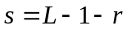；
对数函数：对数变换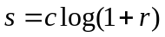；
幂律（伽马）变换: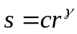;
三种方法的补充：分段变换函数（对比度拉伸、灰度级分层、比特层面分层）

3.3（直方图）
3.4空间滤波
滤波：接收或者拒绝一定的频率分量
低通滤波（通过低频分量）：最终的效果是迷糊（平滑）一幅图像
相关满足交换了，卷积不满足
相关：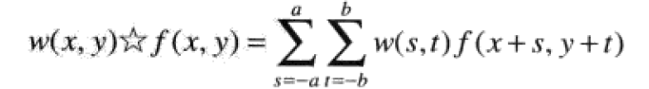
卷积：
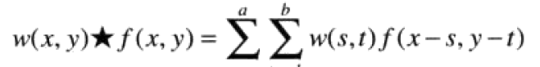
线性滤波：

加权均值滤波器：
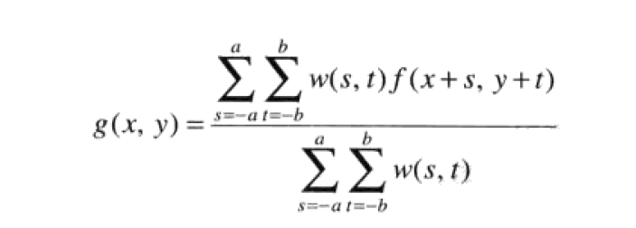

非线性（统计）滤波器：
中值滤波器：处理脉冲噪声非常有效（椒盐噪声），M*n领域内的像素排序取中间值。

3.6锐化空间滤波器：突出灰度的过度部分
一阶微分：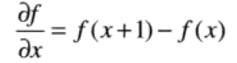
二阶微分：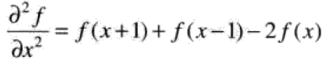

3.6.2使用二阶微分进行图像锐化--拉普拉斯算子
如果在图像中一个较暗的区域中出现了一个亮点，那么用拉普拉斯运算就会使这个亮点变得更亮。
3.6.3 非锐化掩蔽和高提升滤波
从原图中减去一幅平滑过的版本。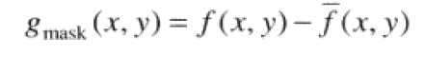
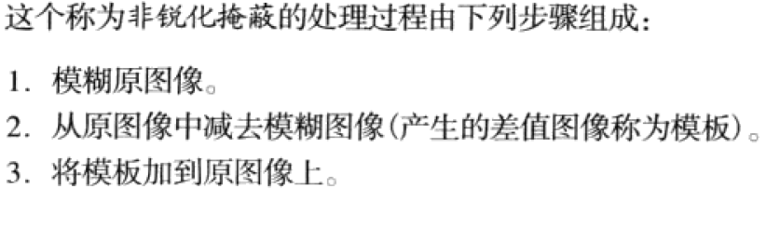
3.6.4使用一阶微分对（非线性）图像锐化---梯度

梯度图像：用于产品的检验，突出了边沿缺陷和灰度平坦区域突变（小斑点）
